太阳升起的舞蹈 手语翻译拓宽版草稿纸
逐句语义 西语对照与翻译思路
本稿以中文歌曲为翻译对象。西班牙语版本只用于辨认文化名词和模糊关系，以下均为语义转述，不把两种歌词的差异强行抹平。

整体画面
全曲不是连续的考古故事，而是让古蜀与安第斯世界在黄金面具、太阳、石城、神兽和祭典等意象中互相照见。新华社的发布说明还提到印加与玛雅文明；西语版则明确出现马丘比丘和纳斯卡图纹。因此表演空间可把古蜀放在身体左侧、安第斯文明放在右侧，副歌回到中央共同的太阳。
翻译优先保留可见关系：遗址被覆盖、城池沉默、面具无法回答、两种身份左右对举、不同国家在同一束光下汇合。抽象词如果没有清楚画面，就改成可验证的动作或关系，而不是逐字堆词。
歌曲中的文化意象属于诗性拼贴。纳斯卡并不等于印加；六月的秘鲁太阳节处于南半球冬至附近；“太阳门”也不能仅凭歌词确定为蒂瓦纳库太阳门或马丘比丘入口。讲课时应把事实、推测与歌词想象分开。

黄沙和泥土都掩埋着传说
（黄/沙/泥土/传说/埋）
【沙与泥土的第一个动作是一样的？如何处理？】
【和，比较显然，不需要打出来】RT
【考虑到歌曲节奏比较快，能够字字对应就这样翻译，埋这个动作没有必要倒置】
ReQ1：我觉得黄沙泥土可以用身体两边来表示一边是黄沙，一边是土地（如果还不够明显，可以考虑用美术词典里的那个泥板的泥），这样刚好和埋也是对应的。RT
ReQ3：但是要考虑一下语序的问题，这里会不会理解成传说埋藏了黄沙和泥土。【咋办？】
古城的故事就写到失落
（古/城市/故事/写/空）
【写空了，写断了，遗忘了】RT
巨石的城池保持几千年沉默
（大/石/城市/数/千/年/安静/（一直））
【石头城，不打巨石了】RT
【15世纪建成，约6000年】唔？可以写进教案里。我们课前做一份教案吧，我觉得咱俩太内向太紧张，需要提前准备好讲什么。
【沉默后面要用，所以这里用安静，也更符合城市这个缺乏拟人性的事物的特点】RT
【安静打两个动作，一直/保持就省略了，原因一个是倒装语序不太适合快节奏】RT
黄金面具一个字不说
（金②/面具/沉默/不说）
【面具来自美术词典】RT
【可以用默剧的第一个动作？看起来很符合不能说话的含义，似乎比沉默（能说但是不说）更贴切】RT

完整演出顺序手动修改版
第一段
黄沙和泥土都掩埋着传说（黄/沙/泥土/传说/埋）
【沙与泥土的第一个动作是一样的？如何处理？】【和，比较显然，不需要打出来】【考虑到歌曲节奏比较快，能够字字对应就这样翻译，埋这个动作没有必要倒置】
古城的故事就写到失落（古/城市/故事/写/空）
【写空了，写断了，遗忘了】
巨石的城池保持几千年沉默（大/石/城市/数/千/年/安静/一直）
【石头城，不打巨石了】【15世纪建成，约6000年】【沉默后面要用，所以这里用安静，也更符合城市这个缺乏拟人性的事物的特点】【安静打两个动作，一直/保持就省略了，原因一个是倒装语序不太适合快节奏】
黄金面具一个字不说（金②/面具/沉默/不说）
【面具来自美术词典】【可以用默剧的第一个动作？看起来很符合不能说话的含义，似乎比沉默（能说但是不说）更贴切】
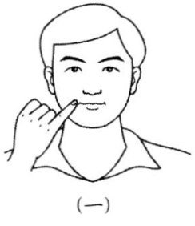
第一次过渡
纵目的神 还是虔诚的人（（突出的双眼）/神/或者/祭祀/人/哪?）
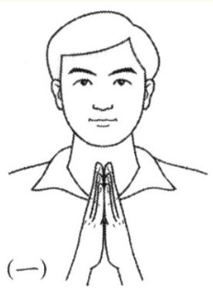or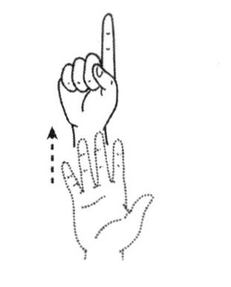
【神，神仙第一个动作；或者用台湾手语：从5到1的动作左右手上下摆放同时做，表示中性的神，以区别于上帝】
【据东晋常璩《华阳国志·蜀志》记载：“有蜀侯蚕丛，其目纵，始称王。死，作石棺石椁，国人从之。”其“纵目”的形象特征，与三星堆遗址出土的青铜纵目面具相印证。】
【虔诚不好看，就用祭祀】
耀眼的金光神秘图纹（都是谁的不舍）（金/闪耀/图案/不懂）(宝贝/属于②/谁）
【西语版明确提到马丘比丘和纳斯卡图纹，并把括号问句转成“是谁的珍宝”。这使“不舍”更接近对遗存的珍重与归属疑问，而不是私人离别。】
夏至第一缕阳光 勇士的翅膀（夏至/日出/光/勇士/翅膀）
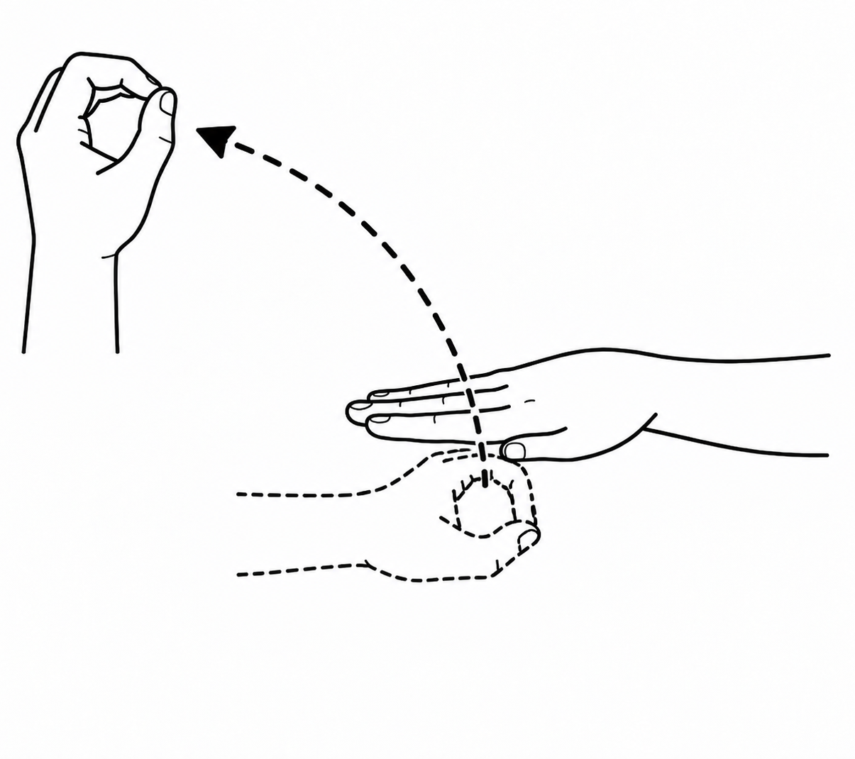
【理解为日出的光芒，照射在勇士的翅膀上，但是这个类标记照射估计来不及打】
【勇士是太阳门浮雕左右的这些人，中间的是安第斯宗教的代表图像，一个手持权杖的人】
守护着太阳门（（拱门）/太阳/保护②）
【勇士守卫着中间的宗教人物，保护②比较接近保护一个人的意思，太阳就静止的举头上表示门中间的太阳】【拱门可以类比桥的打法，打出这个“冂”】
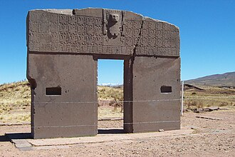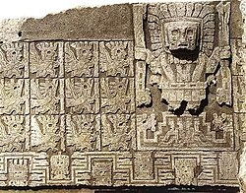

第一次副歌
太阳升起的舞蹈（我们一起跳吧）（日出/跳舞++）（我们/一起/跳舞）
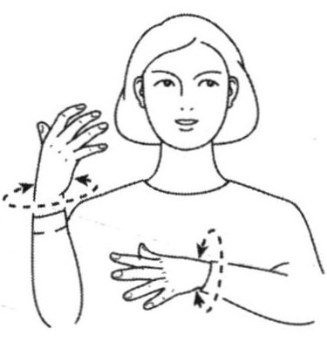
【想增加互动，可以邀请台下同学找对子打】
太阳升起的舞蹈（手拉手）（日出/跳舞++）（拉手）
太阳升起的舞蹈（虽然是不同国度）（日出/跳舞++）（洲/不同）
一样金色的光（缘分的奇妙）（金/闪耀/一样/缘分/奇妙）
【闪耀和光差不多打法】
【千辛万苦用codex做了一个缘分的打法，二萌说杜老师讲过】

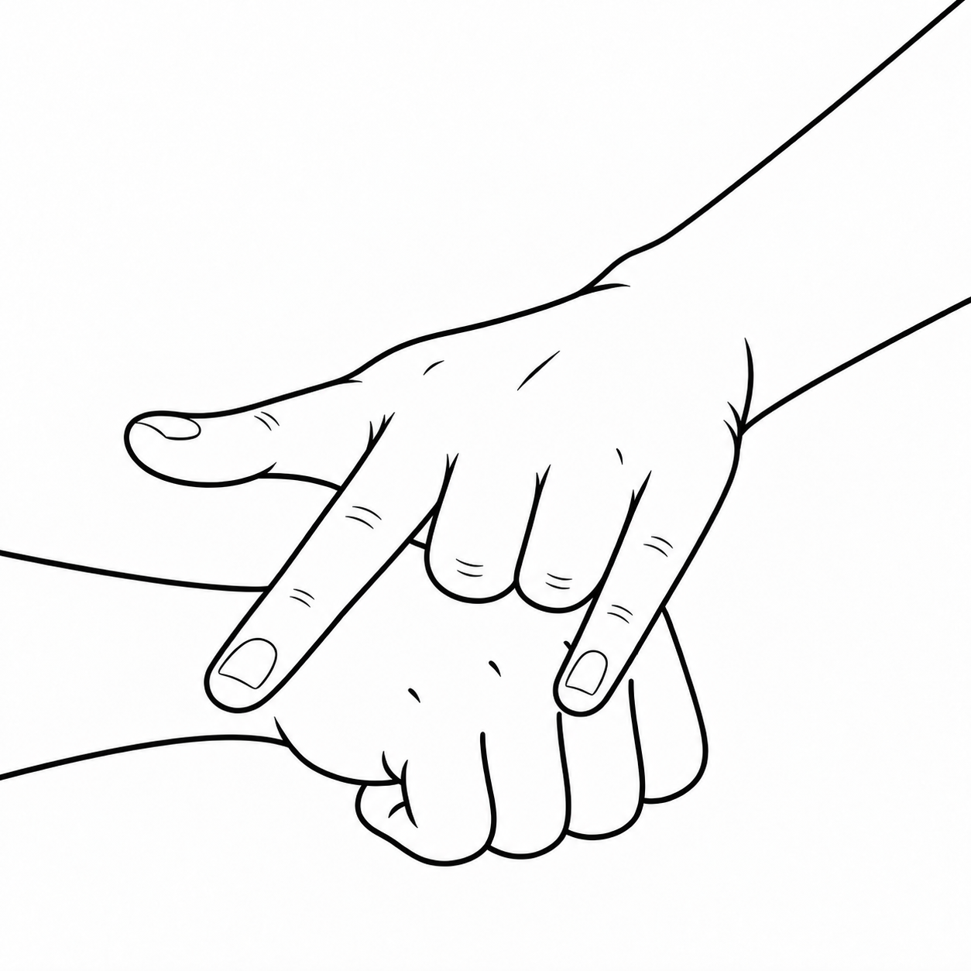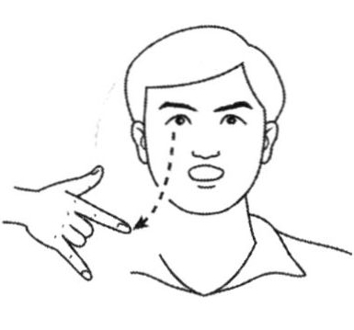

第二段
追随着神灵的神兽托举着天（神圣/动物/神/跟随/天空/托）
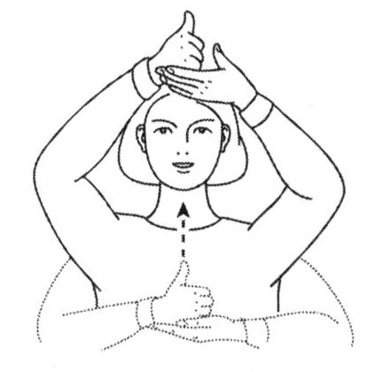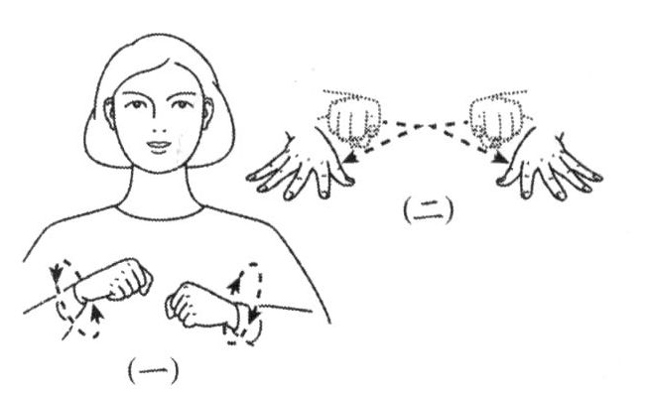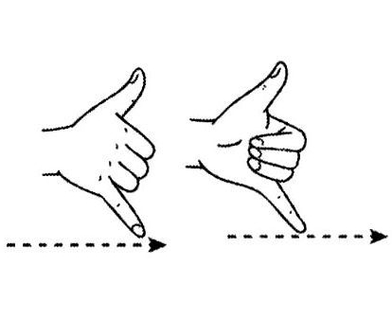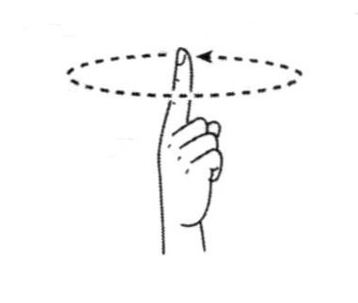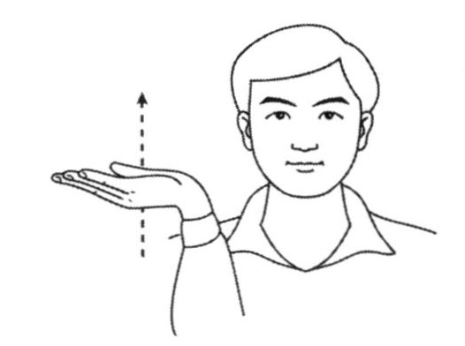
【神圣的兽灵追随诸神，共同撑起天地。这里用“听随”，带有方向性，于是左边打神圣动物，右边打神，然后左向右打听随，最后是两之手托天，表示一起撑着】
大祭司怎么沉睡在神殿（主/祭祀/睡觉/在/圣/殿/为什么）
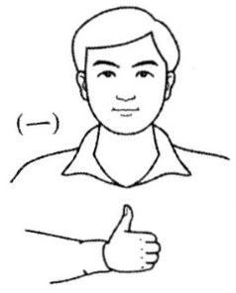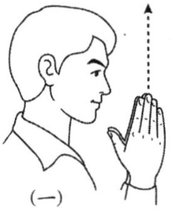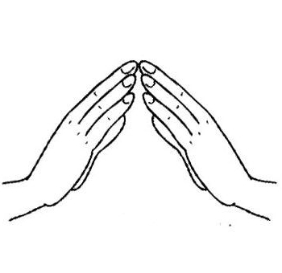
【好快，删掉了“主/祭祀/人”的人，不想用寺庙表示神殿（敲木鱼），于是借用圣地的第一个动作，加上“家”，有几个动作需要两手五指并拢，所以打起来还算连贯】【为了打得顺利还是把地点状语放在后面，问题大吗？】
没有文字记录过的神圣祭典（过去/字/没有/祭祀/记录/不能②）

【印加帝国官方语是克丘亚语，但是没有发展出文字，用结绳记录重大事件】
却成为了我们的纪念（但是/今天/我们/纪念/一直）

第二次过渡
纵目的神 还是虔诚的人（脸/眼/突出/神仙/或者/祭祀/人/虔诚/哪?）
耀眼的金光神秘图纹（都是谁的不舍）（金色/光/图案/意思/知道/不/宝贝/属于/谁?）
夏至第一缕阳光 勇士的翅膀（夏至/太阳/第一/光/勇士/翅膀）
守护着太阳门（太阳/门/勇士/保护）
第二次副歌
太阳升起的舞蹈（我们一起跳吧）（太阳/升/大家/一起/跳舞）
太阳升起的舞蹈（手拉手）（太阳/升/大家/手/拉/跳舞）
太阳升起的舞蹈（虽然是不同国度）（国家/不同/但是/太阳/升/一起/跳舞）
一样金色的光（缘分的奇妙）（太阳/光/金色/一样/我们/相遇/奇妙）
第三次过渡
纵目的神 还是虔诚的人（脸/眼/突出/神仙/或者/祭祀/人/虔诚/哪?）
耀眼的金光神秘图纹（都是谁的不舍）（金色/光/图案/意思/知道/不/宝贝/属于/谁?）
夏至第一缕阳光 勇士的翅膀（夏至/太阳/第一/光/勇士/翅膀）
守护着太阳门（太阳/门/勇士/保护）
第三次副歌
太阳升起的舞蹈（我们一起跳吧）（太阳/升/大家/一起/跳舞）
太阳升起的舞蹈（手拉手）（太阳/升/大家/手/拉/跳舞）
太阳升起的舞蹈（虽然是不同国度）（国家/不同/但是/太阳/升/一起/跳舞）
一样金色的光（缘分的奇妙）（太阳/光/金色/一样/我们/相遇/奇妙）

逐句分析与手势图

1 黄沙和泥土都掩埋着传说
自然语言理解 传说与遗址一起被黄沙和泥土覆盖，逐渐离开当代人的视野。
西语版线索 西语版的对应意思也是沙地隐藏了传说，支持把“传说”先建立为被掩埋的对象。
翻译思路 先打被影响的对象“传说”，再建立覆盖它的沙土，最后用向内翻覆的“埋”。这比按汉语顺序把“埋”放在“传说”前更容易形成完整画面。
表演提示 “埋”可保持半拍，动作向下、向内收，开启全曲“遗址沉入时间”的视觉母题。
黄沙和泥土都掩埋着传说（传说/沙子/黄/土/埋）
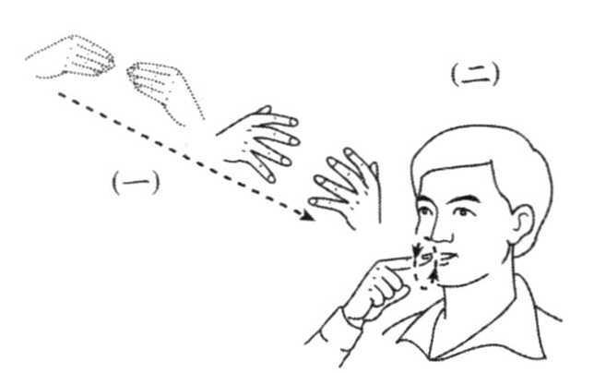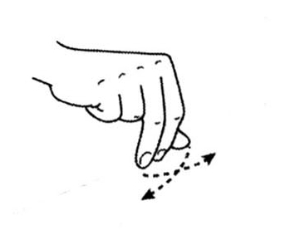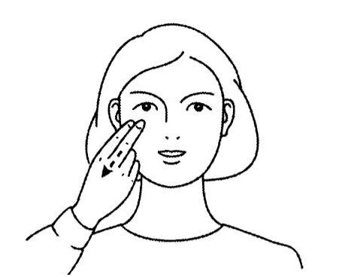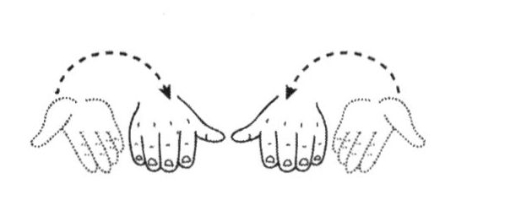

2 古城的故事就写到失落
自然语言理解 古城的历史故事到这里失去后续，后来的人无法完整知道。这里的“失落”不是个人伤心，也不是物品丢失。
西语版线索 西语版说这些传说讲述古老城市的故事，没有“写到失落”的字面结构。它帮助确认核心是古城故事的失传。
翻译思路 把书面隐喻压缩成“古代城市—故事—遗忘”，保留对象和结果，不表演“写字写断了”。
表演提示 “遗忘”从额前向脑后散开，和上一句“埋”的消失方向相接。
古城的故事就写到失落（古代/城市/故事/遗忘）
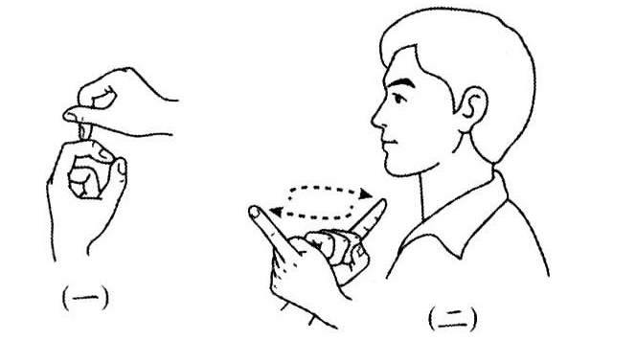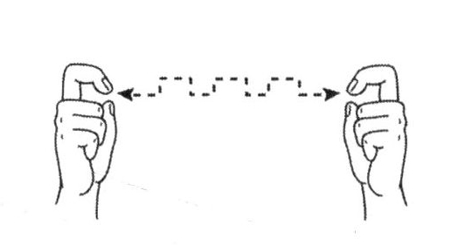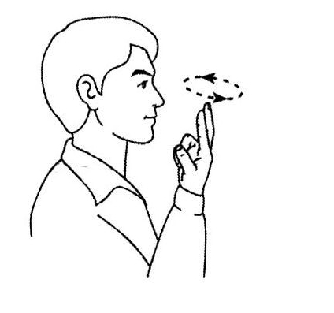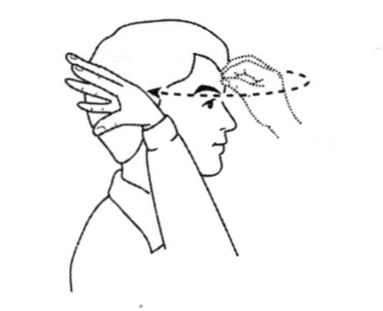

3 巨石的城池保持几千年沉默
自然语言理解 巨石砌成的城池遗迹保存了漫长年代，却不能亲自讲述自己的历史。
西语版线索 西语版将它转述为石造堡垒保持沉默，和中文主干基本一致。
翻译思路 先用重复的“石”搭出材料和体量，再建立城池；时间量放在名词“年”之后，以“沉默/一直”结束。
表演提示 石墙可在身体前方铺开；“沉默”后停住眼神，形成静止画面。3
组合说明 “巨石”采用“石++/大”的国家通用词典组合表达。
巨石的城池保持几千年沉默（石++/大/城市/千/年++/沉默/一直）
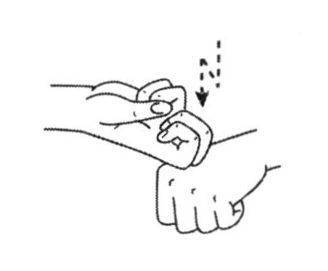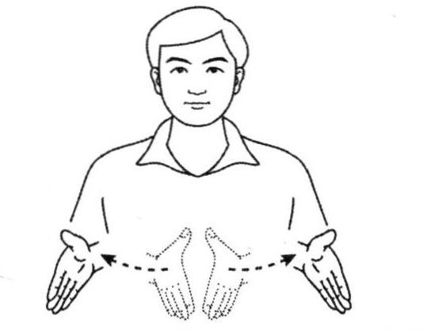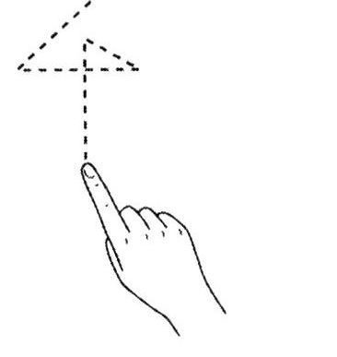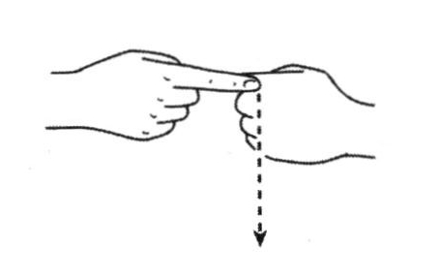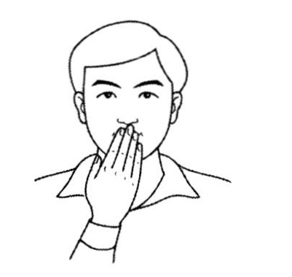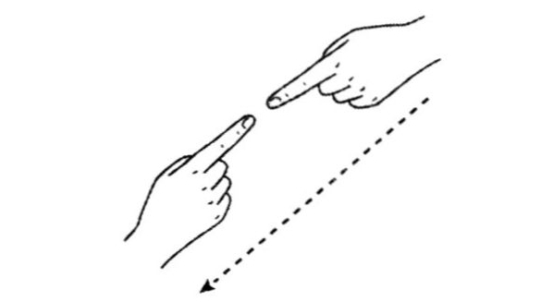

4 黄金面具一个字不说
自然语言理解 黄金面具作为文物保存了信息，却不会直接解释自己的来历。
西语版线索 西语版同样把金色面具写成沉默的见证者。
翻译思路 词典没有合适的独立“面具”词条，因此用“金色—脸—覆盖”建立物体，再用“说/不”完成拟人化。
表演提示 “说/不”要配合闭口、克制的面部状态，不需要表演成拒绝回答。
组合说明 “黄金面具”采用“金色/脸/覆盖”的组合表达。
黄金面具一个字不说（金色/脸/覆盖/说/不）
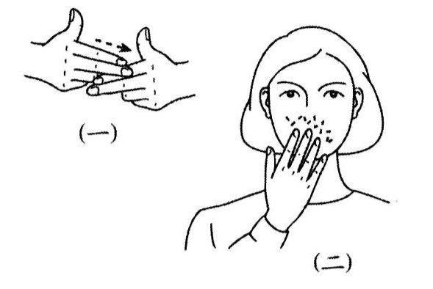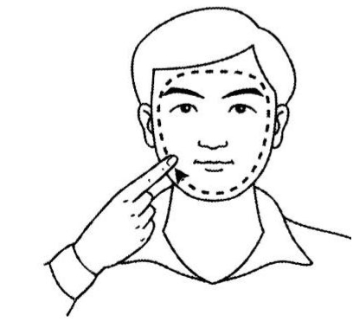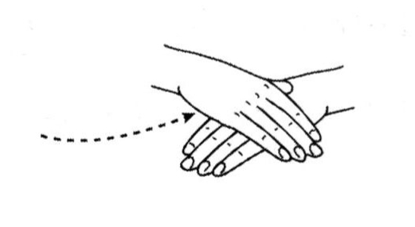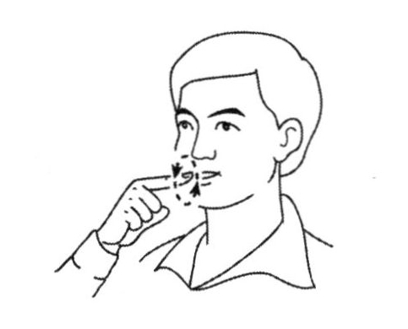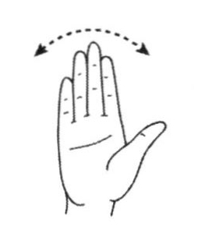

5 纵目的神 还是虔诚的人
自然语言理解 面对眼球向前突出的古蜀面具，人们无法确定它表现的是神灵、祖先，还是参与祭祀的人。歌词把这种考古疑问保留下来。
西语版线索 西语版在这里转而描述强大而虔敬的神明，并没有保留中文的二选一疑问。因此翻译仍以中文歌词和文物的不确定身份为准。
翻译思路 先描写对象“脸—眼—突出”，再把“神灵”和“祭祀的人”放在身体左右两个空间，最后用“哪”与疑问表情收束。
表演提示 左右两个候选必须位置稳定；眉毛抬起、视线在两侧之间转换。
组合说明 “纵目”采用“脸/眼/突出”描写；不用自造专名手势。
纵目的神 还是虔诚的人（脸/眼/突出/神仙/或者/祭祀/人/虔诚/哪?）
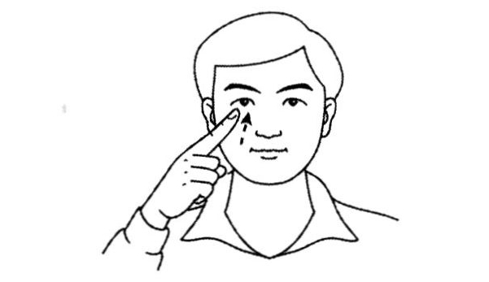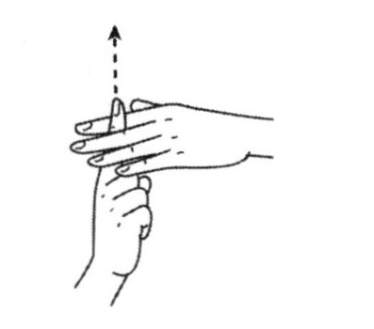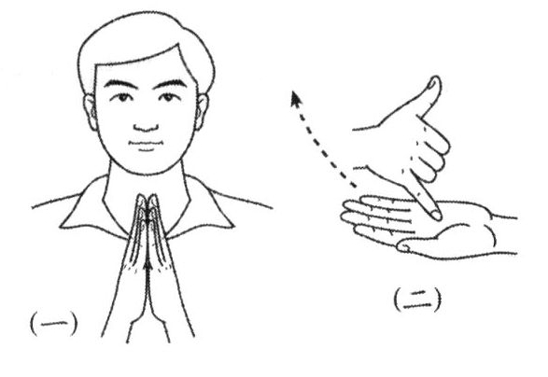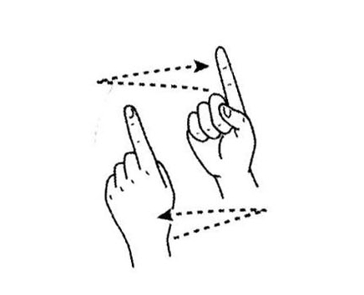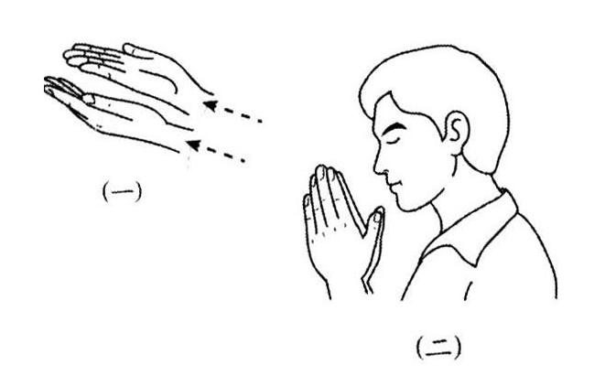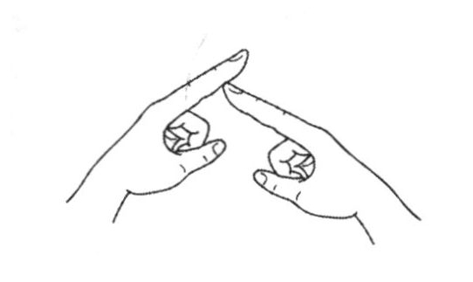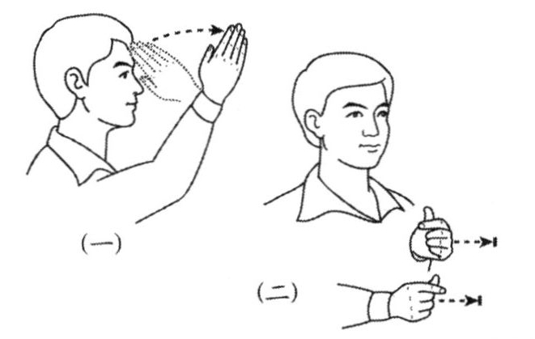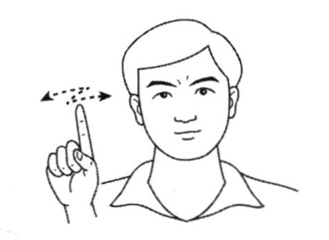

6 耀眼的金光神秘图纹（都是谁的不舍）
自然语言理解 金色光芒照在仍难理解的纹样上；这些被珍重的遗存究竟属于谁、承载着谁的记忆，答案不明。
西语版线索 西语版明确提到马丘比丘和纳斯卡图纹，并把括号问句转成“是谁的珍宝”。这使“不舍”更接近对遗存的珍重与归属疑问，而不是私人离别。
翻译思路 “神秘”不单独造词，而是表达成“图案/意思/知道/不”；括号问句使用“宝贝/属于/谁”。
表演提示 “属于”朝前方文物空间移动；最后的“谁”必须有疑问表情。
组合说明 “神秘图纹”采用“图案/意思/知道/不”的解释性组合。
耀眼的金光神秘图纹（都是谁的不舍）（金色/光/图案/意思/知道/不/宝贝/属于/谁?）
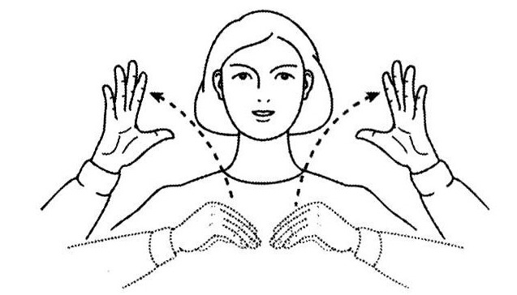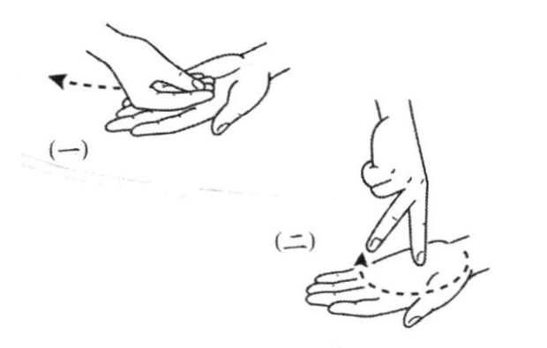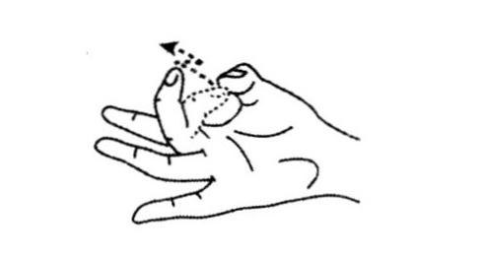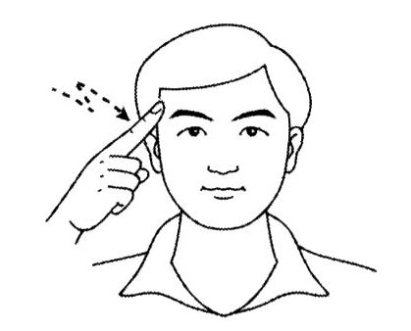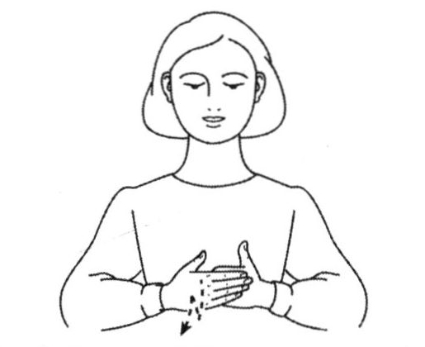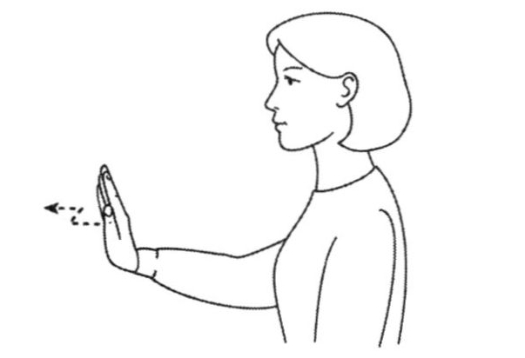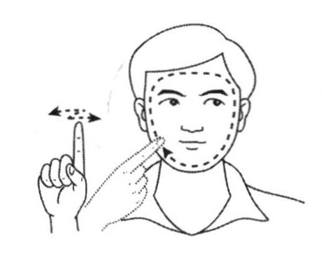

7 夏至第一缕阳光 勇士的翅膀
自然语言理解 歌词把至日阳光、太阳崇拜与带翼守护者的意象并置，并不等于一条严格的考古叙述。
西语版线索 西语版保留“夏日第一束阳光”和勇士，但没有明确说勇士长有翅膀。中文的“翅膀”应作为诗性形象保留。
翻译思路 按“时间—太阳—第一束光—勇士—翅膀”建立画面，使下一句的“守护”有已知主体。
表演提示 在左侧建立勇士，翅膀向两侧展开；下一句仍沿用这个位置。
夏至第一缕阳光 勇士的翅膀（夏至/太阳/第一/光/勇士/翅膀）
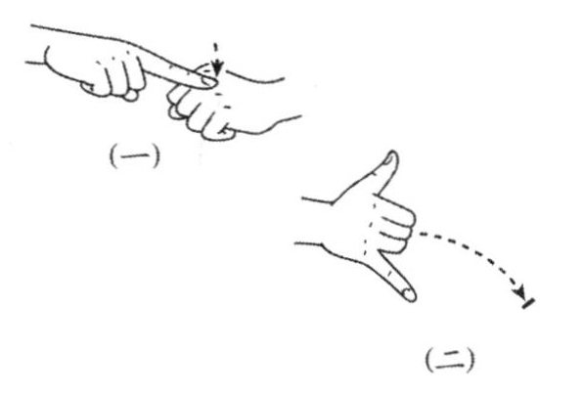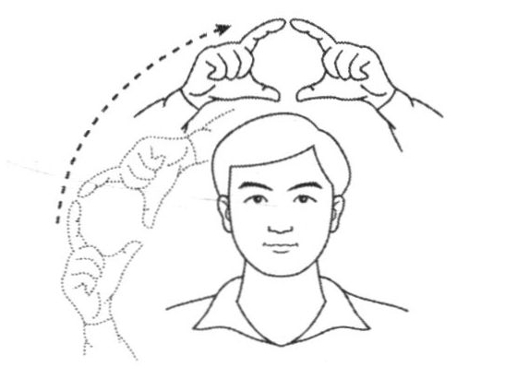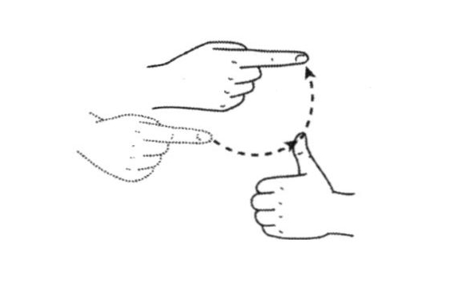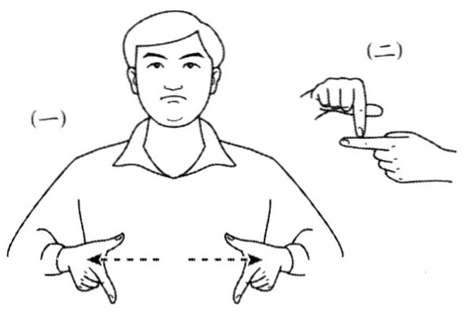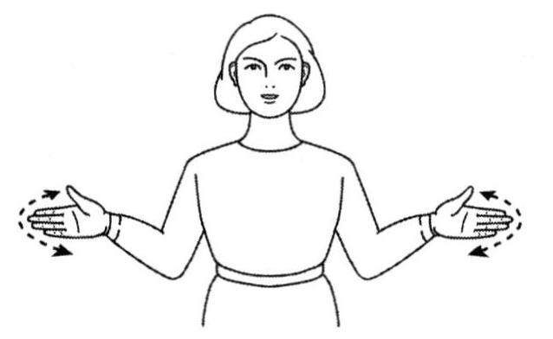

8 守护着太阳门
自然语言理解 上一句中的带翼勇士守护一座与太阳相关的庄严石门。歌词没有确定这座门的考古地点。
西语版线索 西语版只说勇士守护这些奇观，没有出现同一“太阳门”专名，所以不能借西语版把它强行定位为某一处遗址。
翻译思路 先在右侧建立“太阳门”，再让上一句左侧的勇士朝门的方向做“保护”。
表演提示 保持上一句的人物和门的空间位置，不要在换行后重新随机放置。
组合说明 “太阳门”采用“太阳/门”的组合表达。
守护着太阳门（太阳/门/勇士/保护）
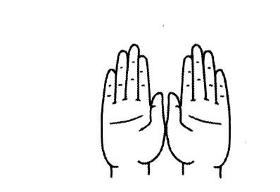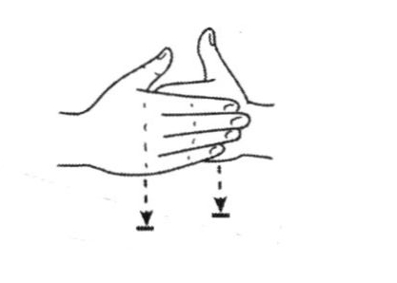

9 太阳升起的舞蹈（我们一起跳吧）
自然语言理解 太阳升起时，人们邀请彼此共同起舞。主唱与括号伴唱被合并成一个可连续完成的动作句。
西语版线索 西语版把这一句处理为共同跳太阳之舞的邀请，支持加入“大家/一起”。
翻译思路 背景“太阳升起”在前，参与者与动作在后；省去无法同时完成的两层逐字翻译。
表演提示 身体前倾并把视线扫向观众，承担括号里的邀请语气。
太阳升起的舞蹈（我们一起跳吧）（太阳/升/大家/一起/跳舞）
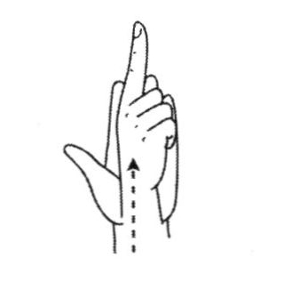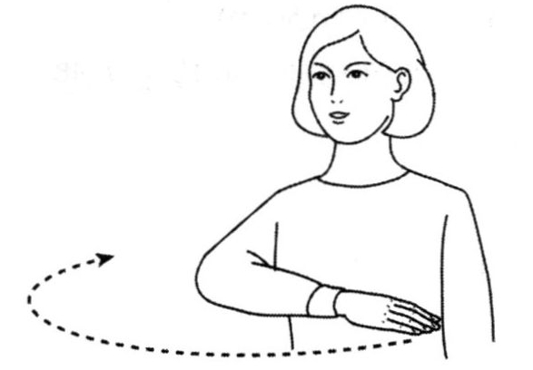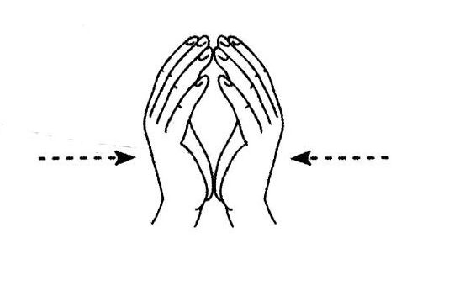

10 太阳升起的舞蹈（手拉手）
自然语言理解 大家在太阳升起时彼此牵手跳舞。
西语版线索 西语版的括号内容同样表达手牵手。
翻译思路 “手拉手”没有采用孤立专名，而是以“大家—手—互相拉—舞蹈”形成关系画面。
表演提示 “拉”的方向朝左右两侧同伴；若集体表演，可直接把牵手关系纳入队形。
组合说明 “手拉手”由“手/拉”组合，并按实际同伴位置改变方向。
太阳升起的舞蹈（手拉手）（太阳/升/大家/手/拉/跳舞）
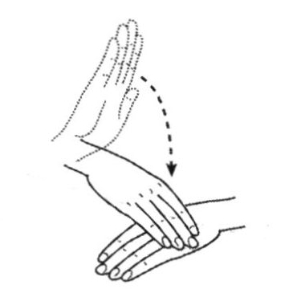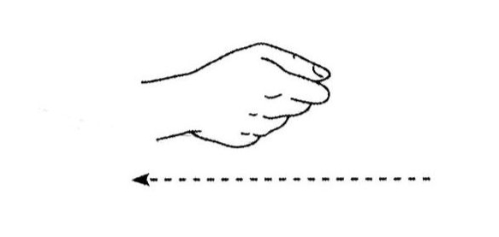

11 太阳升起的舞蹈（虽然是不同国度）
自然语言理解 不同国家的人仍在同一太阳意象下共同起舞。
西语版线索 西语版对应位置更强调虔敬，而中文明确强调国度不同。目标是中文歌曲，因此保留中文的跨国对照。
翻译思路 先在左右空间建立不同国家，再用“但是”转折，回到中央共同完成太阳与舞蹈。
表演提示 身体先分别朝左右，再回正；这为下一句“一样”准备比较结构。
太阳升起的舞蹈（虽然是不同国度）（国家/不同/但是/太阳/升/一起/跳舞）
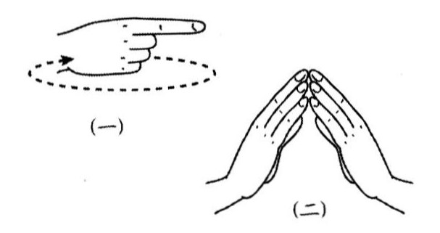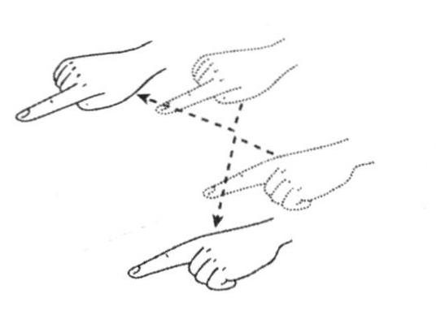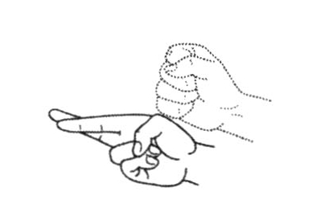

12 一样金色的光（缘分的奇妙）
自然语言理解 不同文明共享金色太阳意象，并在当代相遇，由此产生歌词所说的奇妙缘分。
西语版线索 西语版在这里转述为共同命运与幸福，进一步说明这不是比较黄金颜色，而是在说文明之间的联系。
翻译思路 先承接上一句的两侧国家，再用“太阳—光—金色—相同”比较；“缘分”具体化为“我们/相遇/奇妙”。
表演提示 两侧空间在“相同”处汇合，动作不要重新起句。
组合说明 “缘分”采用“我们/相遇/奇妙”的场景化表达。
一样金色的光（缘分的奇妙）（太阳/光/金色/一样/我们/相遇/奇妙）
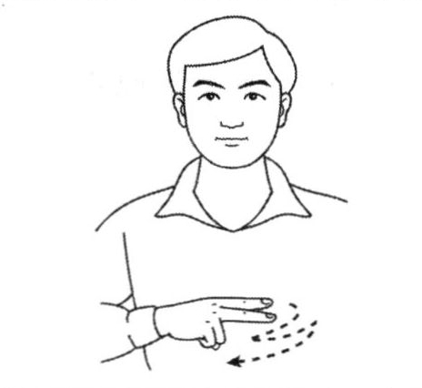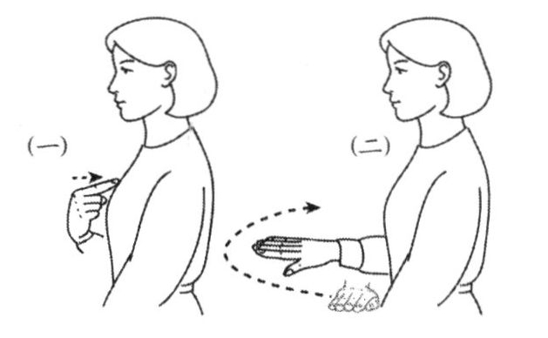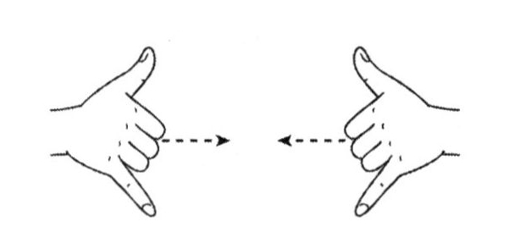

13 追随着神灵的神兽托举着天
自然语言理解 神圣动物跟随神灵，并在神话画面中承担连接天地、支撑天空的力量。这里是象征，不是动物真实托住物理天空。
西语版线索 西语版也写到神圣动物抬起天空，主干含义接近。
翻译思路 “神兽”拆成“动物/神圣”；先建立神灵及跟随关系，再向上完成“天空/举”。
表演提示 “举”应有力量感，但保持祭典氛围，不做滑稽的举重动作。
组合说明 “神兽”采用“动物/神圣”的组合表达。
追随着神灵的神兽托举着天（神圣/动物/神/遵循/天空/托）
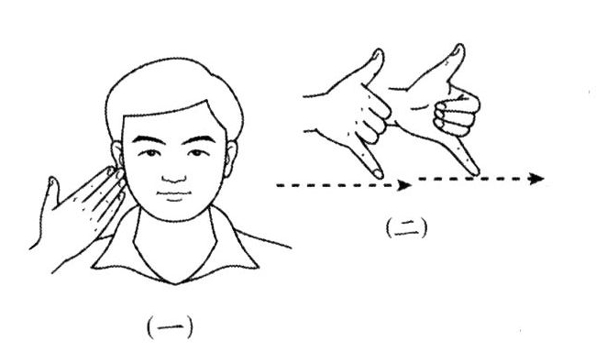

14 大祭司怎么沉睡在神殿
自然语言理解 在神殿之中，主持祭祀的人为何长眠？歌词可能联想到墓葬、遗骸或消失的祭仪，但没有给出答案。
西语版线索 现有西语歌词转录在这里变成向太阳神献上某种液体或血祭的内容，与中文差异很大，而且转录措辞本身存在疑点，不能用它替换中文句意。
翻译思路 先建立地点“寺庙/里面”，再用“祭祀/主持/人”解释大祭司，最后“睡觉/为什么”保持疑问。
表演提示 “睡觉”动作可以延长，表情应是追问历史，而不是普通困倦。
组合说明 “大祭司”采用“祭祀/主持/人”，“神殿”使用“寺庙”词条。
大祭司怎么沉睡在神殿（寺庙/里面/祭祀/主持/人/睡觉/为什么?）
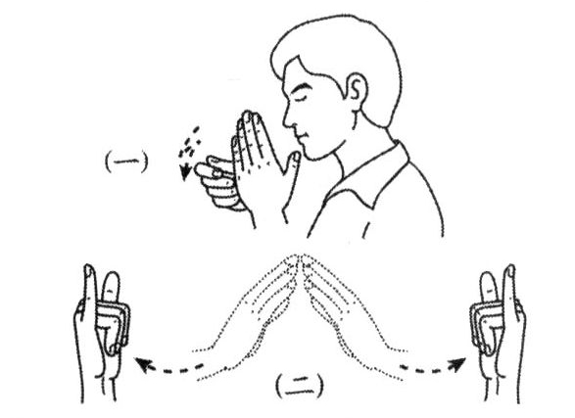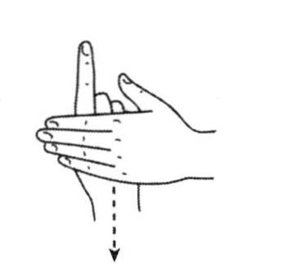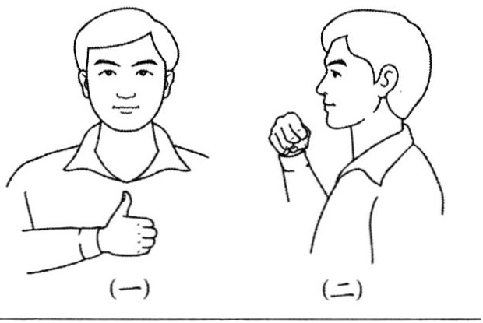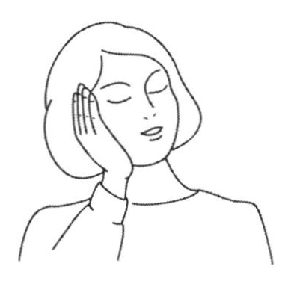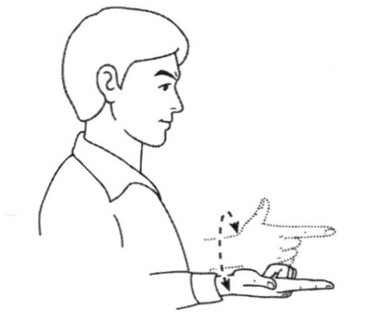

15 没有文字记录过的神圣祭典
自然语言理解 这场古代祭典没有留下今天可以直接阅读的文字记录。表达范围只落在这场祭典，不断言相关文明完全没有记录系统。
西语版线索 西语版把它转述为神圣而神秘的仪式，没有强调文字缺失。中文翻译仍需保留“文字记录没有”。
翻译思路 先确定“古代祭祀典礼”这个对象，再陈述“字/记录/没有”；否定词放在被否定内容之后。
表演提示 “没有”做清楚并停住，随后下一句从古代切到今天。
组合说明 “祭典”采用“祭祀/典礼”的组合表达。
没有文字记录过的神圣祭典（古代/祭祀/典礼/神圣/字/记录/没有）
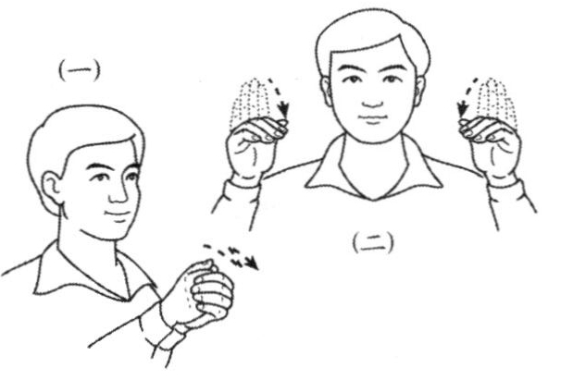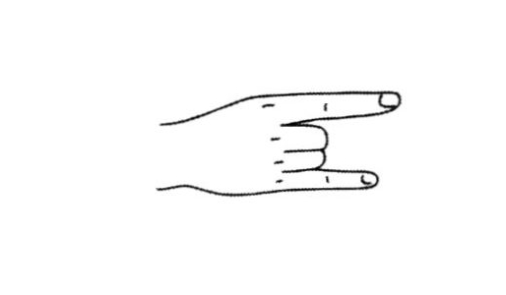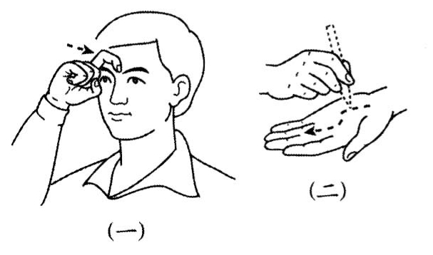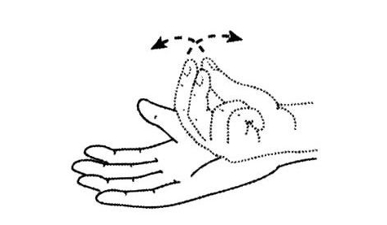

16 却成为了我们的纪念
自然语言理解 虽然古代仪式没有留下完整文字，它仍通过遗址、文物和当代重演进入今天的集体记忆。
西语版线索 西语版也说这场仪式永远留在我们的记忆里，支持把“成为纪念”处理成持续记得，而不是变成一件纪念品。
翻译思路 用“但是”承接上句，在身体前方建立“今天”，最后用“纪念/一直”表达持续状态。
表演提示 从身体后方的古代空间转到前方今天，完成全歌从遗址到当代记忆的时间推进。
却成为了我们的纪念（但是/今天/我们/纪念/一直）
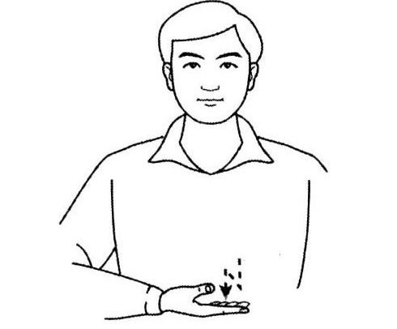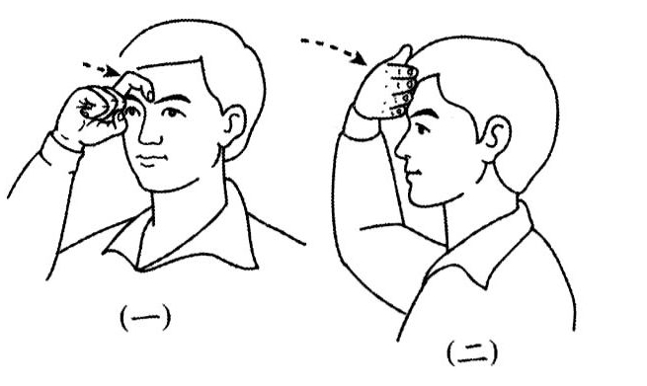

词典与复核说明
所有配图均从 Howie 文件夹中的国家通用手语词典 MDX/MDD 原始资源提取。本稿没有调用专业词典，因为文化专名可以用通用词条完成透明的组合表达。
“面具、纵目、神兽、大祭司、祭典、太阳门、手拉手、缘分”等没有直接采用自造词，而是拆成可查词条。组合是否自然、动作方向和非手控是否合适，仍应由熟练手语使用者完整打一遍复核。
西语歌词的公开转录存在个别语法和听写疑点，尤其是与“大祭司怎么沉睡在神殿”对应的位置。因此西语版只在高置信度处帮助消歧，不能覆盖中文原句。
副歌三个括号伴唱与主唱同时发生。本稿采用语义合并：第一次突出邀请，第二次突出牵手，第三次突出不同国家共同起舞。

参考资料
[1] 用户提供的中文歌词与协作批注：C:\Users\lucky\Downloads\太阳升起的舞蹈.docx
[2] 新华社 中拉命运共同体主题歌曲太阳升起的舞蹈发布：https://www.news.cn/20241106/2b74b3f6e4b745938ee8b291331ac438/c.html
[3] 光明日报 古印加的回响 黄沙和泥土都掩埋着传说：https://news.gmw.cn/2024-11/14/content_37675257.htm
[4] 周深官方音源 La Danza Del Dios Sol：https://www.youtube.com/watch?v=B2MBGVsH-1U
[5] 西语歌词语义参考 第三方歌词页：https://sonichits.com/video/Zhou_Shen/La_Danza_Del_Dios_Sol
[6] UNESCO Lines and Geoglyphs of Nasca and Palpa：https://whc.unesco.org/en/list/700
[7] UNESCO Tiwanaku and the monumental Gate of the Sun：https://whc.unesco.org/en/list/567
[8] 文化和旅游部 三星堆青铜纵目面具资料：https://zhuanti.mct.gov.cn/sxdbwg2022/2730.html

